TÜRKÇE BAŞLIK BURAYA– TIMES NEW ROMAN 14 PUNTO- ORTALI
***
İNGİLİZCE BAŞLIK BURAYA– TIMES NEW ROMAN 14 PUNTO- ORTALI

İsim SOYİSİM*

Öz
Türkçe özet Times News Roman yazı karakteri ve 11 punto, italik, tek satır aralığında en fazla 200 kelime olacak şekilde buraya yazılacak. Özette çalışmanın kapsamı, amacı, yöntemi ve sonucu kısaca verilmelidir. Özetten sonra 3-5 anahtar kelime yazılmalıdır.
Anahtar Kelimeler: e-devlet, yerel e-devlet uygulamaları, engelli bilgi sistemi.

Abstract
Türkçe özet Times News Roman yazı karakteri ve 11 punto, italik, tek satır aralığında en fazla 200 kelime olacak şekilde buraya yazılacak. Özette çalışmanın kapsamı, amacı, yöntemi ve sonucu kısaca verilmelidir. Özetten sonra 3-5 anahtar kelime yazılmalıdır
Keywords: e-government, local e-government applications, disabled information system.

İngilizce özet için Notlar:
1- İngilizce özet, gramer ve yazım kurallarına uygun olmalıdır. (Hakemlere gitmeden önce İngilizce özeti dil editörleri inceleyecek, gerekli görürse yazara düzenleme için geri gönderecektir.)
2- İngilizce özet Türkçe özet ile uyum içinde olmalıdır (madde, kavram, terim vb. sıralamalar), kullanılan kavramlar İngilizce literatürde kullanıldığı haliyle çevrilmelidir.

1. GİRİŞ (birinci başlıklar 12 punto- büyük harf ve kalın olacak)
Makalenin tüm içeriği 12 punto, satır aralığı “tek”, girinti “1 cm” olacak. Tablo ve şekiller 9-11 punto olabilir. Giriş bölümünde, yapılan çalışma ile ilgili olarak güncel literatürdeki temel kavramlar, kuramsal gelişim ve yaklaşımlar ile araştırmadaki problem durumu, amaç, hipotezler, varsayımlar, sınırlılıklar vb. yer almalıdır.

2. BAŞLIK (İlk Bölüm Başlıkları Büyük harf ve kalın olacak)
Sistem, Microsoft Visual Studio ortamında ASP.Net platformu üzerinde kodlanmıştır. Tüm kullanıcıların sisteme her tarayıcıdan sorunsuz ulaşabilmesi için arka alanda ASP.Net çalışan programın, ön ara yüzünde sadece HTML ve CSS bulunmaktadır. Uygulamanın, insan etkileşimi bakımından kolay ve anlaşılabilir olması için sade ve anlaşılabilir bir tasarım kullanılmıştır.

2.1. Alt Başlık (ikinci alt başlık İlk harfler büyük ve kalın olacak)
Eğer alt başlık eklenecekse 2.1. şeklinde olacak.

2.1.1. Alt Başlık (Üçüncü Alt Başlıklar İtalik ve kalın olacak)
Alt başlıklar bu şekilde sıralanacak.

Eğer tablo ya da şekil kullanılacaksa aşağıdaki gibi düzenlenebilir. Tablonun, sayfa yapısının dışına taşmamasına özen gösteriniz.

Tablo 1: Granger Nedensellik Test Sonuçları
Değişkenler | Nedenselliğin Yönü | F İstatisitiği | Olasılık
KRD/GSYİH - GSYİHBO |  | 0.49 | 0.77
GSYİHBO - KRD/GSYİH |  | 0.86 | 0.51
KRD/GSYİH - İHRBO |  | 2.16 | 0.07
İHRBO - KRD/GSYİH |  | 2.37 | 0.05
Kaynak: Kaynak mutlaka yazılacak.

3. SONUÇ
Yapılan e-devlet uygulamasıyla sosyal devlet olma yolunda ilerleme kaydedilirken aynı konuda ulusal projeler üretilmesi için bir çözüm önerisi öne sürülmüştür. Bu çalışma ile ulusal bir problem olan engelli bilgi sistemi eksikliği yerel imkanlarla çözülmüştür. Ancak bu çözümün tüm illere uygulanabilmesi, tüm hastanelerden alınacak özürlü raporları ile ilgili bakanlıkların veritabanlarındaki ilgili alanların web servisleri ile birleştirilmesi gerekmektedir. Bu konuda devletin ulusal bir strateji belirleyerek gerekli adımları atması, engelli bireyler açısından e-devlet uygulamalarıyla hizmete ulaşmayı oldukça kolaylaştıracaktır.

KAYNAKÇA (Kaynakça Kitap, Makale gibi ayırmadan alfabetik sıralı olacak) Metin içi atıflar ve Kaynakça APA stilinde olacaktır. Aşağıdaki örnekleri inceleyiniz.

Kitaplar için;
Çölkesen, R. (2007). Veri Yapıları ve Algoritmalar. Papatya Yayıncılık Eğitim. İstanbul.
Aslanyürek M., Korkmaz A., Bulut Büyükgöze S., Gezgin D.M. (2017). “Algoritma ve Programlama Tamamı Çözümlü Soru Bankası”, Paradigma Akademi, Ankara.

Çeviri Kitaplar için;
Drucker, P. (1994). Kapitalist Ötesi Toplum, (Çev.) ÇORAKÇI, B., İnkilap Kitabevi. İstanbul.

Editörlü Kitaplar için;
Korkmaz A., Karimi O. (2015). “Rekabet Avantajı Olarak Bilgi Yönetimi”, (Ed.) GÜLSEÇEN S., Bilgi Yönetimi: Bilgi Türeticileri, Büyük Veri, İnovasyon, Kurumsal Zeka, Papatya Yayıncılık Eğitim, İstanbul.

Yazar Adı Olmayan Kitaplar;
DPT (2003). İllerin ve Bölgelerin Sosyo-Ekonomik Gelişmişlik Sıralaması Araştırması (2003), Yayın No: DPT 2671, Ankara.

Dergiler için;
Korkmaz A. (2015). “Design Of Microcontroller Controlled 2 Dimensional Earthquake Simulator”. International Refereed Journal Of Engineering And Sciences (5), 216-229.

Gazeteler için;
Gökçe, D. (1997). “Merkez Bankasının Bağımsızlığı Sorunu”, Milliyet, 15 Mart.

Tezler için;
Korkmaz, A. (2011). Orta Öğretim Okullarında İnteraktif Öğretimin Model Bir Ders Üzerinde İncelenmesi. Yüksek Lisans Tezi. Kilis 7 Aralık Üniversitesi Fen Bilimler Enstitüsü. Kilis.

Not: Sayfa yapısı ve paragraf yapısını aşağıda resimlerde görüldüğü gibi düzenleyiniz.

Sayfa yapısını aşağıdaki gibi düzenleyiniz.
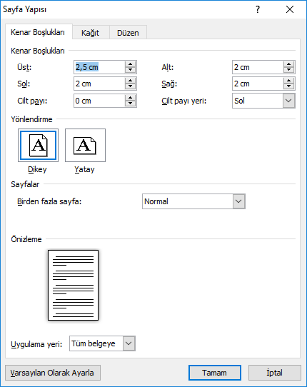

Paragraf yapısını aşağıdaki gibi düzenleyiniz.
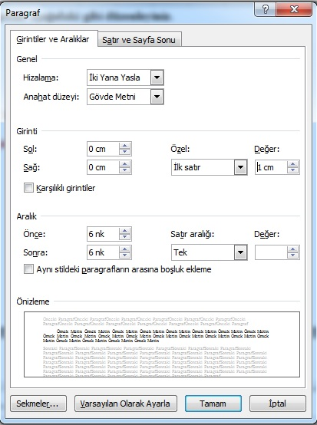

KAYNAKÇA Formatı aşağıdaki gibi olmalıdır.

Kaynakça için girinti ayarı ÖZEL - Asılı ve 1 cm olmalıdır.
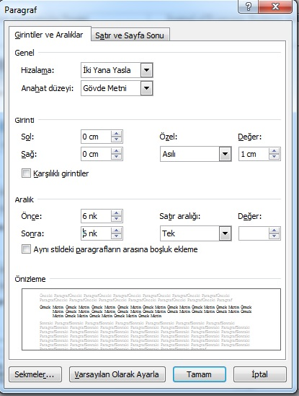

Bu çalışma, 24-26 Mayıs 2017 tarihlerinde, 11. Uluslararası Bilgisayar ve Öğretim Teknolojileri Sempozyumunda sözlü bildiri olarak sunulmuştur.
* Prof. Dr. Bandırma Onyedi Eylül Üniversitesi, Mühendislik Fakültesi, Bilgisayar Mühendisliği Bölümü, aaaa@bandirma.edu.tr ORCID: 0000-0002-7530-7715

